

姓名： 学号： 学院： 专业：

**厦门大学《大学物理C》课程**

**期末试卷（A卷）参考答案**

**（考试时间：2018年6月）**

一、**选择题**：本题共10小题，每小题2分，共20分。请将每题答案写在答题纸的对应位置。每小题给出的四个选项中只有一个选项正确。错选、多选或未选的得0分。

1．以下说法错误的是：(　　)

A. 电场弱的地方电势低，电场强的地方电势高

B. 沿着电场线的方向电势降低

C. 电场强度的方向沿等势面法向

D. 静电场是无旋场

答案：A

2. 一带电量为*q*的导体置于一导体空腔内。若将两导体用导线连接起来，则电场能量将：

A．增加 B．减小

C．保持不变 D．不能确定变化趋势

答案：B

3. 真空中，无限大均匀带电板其电荷面密度为σ，其周围空间的电场强度大小为（ ）；静电平衡的孤立导体球，其电荷面密度为σ，此导体球表面附近的电场强度大小为（ ）。

A． ，  B．， 

C．，  D．， 

答案：C

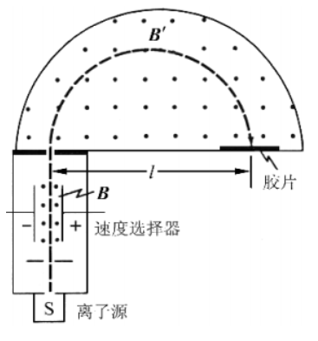

4. 质谱仪的基本构造如右图所示。质量*m*待测的、带电*q*的离子束经过速度选择器（其中有相互垂直的电场*E*和磁场*B*）后进入均匀磁场*Bʹ*区域发生偏转而返回，打到胶片上被记录下来。问，偏转距离为*l*的离子的质量是（ ）

A． B．

C．  D．

答案：C

5. 两块平行的大金属板上有均匀电流流通，电流面密度大小都是*j*，但方向相反，则板间和板外的磁场分布为（ ）

A. 两板间，两板外；

B. 两板间，两板外；

C. 两板间，两板外；

D. 两板间，两板外；

答案：D

6. 在同一平面内依次有*a,b,c*三根等距离平行放置的长直导线，通有同方向的电流依次为1*A*、2*A*、3*A*，它们单位长度所受力的大小依次为,则为（ ）

A. 4/9 B. 8/15 C. 8/9 D. 1

答案：B

7. 两个闭合的金属环，穿在一极光滑的绝缘杆上（如图），当条形磁铁Ｎ极自右向左靠近圆环时（不考虑两线圈之间的互感），两圆环的运动是（ ）

1. 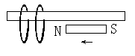边向左移边分开；

B. 边向左移边合拢；

C. 边向右移边合拢；

D. 同时同向移动。

答案：B

8. 以下说法错误的一项是（ ）

A．普通光源每次发光是随机的，所发出各波列的频率、振动方向和振动初相位都不相同。

B．气体原子发光是连续的，其光谱是连续光谱。

C．从同一波阵面上分离出两个相同初相位的波源为相干波源。

D．激光光源是利用激发态粒子在受激辐射作用下发光的光源，是一种相干光源。

答案：**B**

9. 自然光在两种各向同性的介质分界面上会发生发射和折射，当入射角为布儒斯特角时，下列哪种表述是不正确的

A．折射光为线偏振光 B．反射光为完全偏振光

C．反射光的偏振垂直于入射面 D．反射光与折射光相互垂直

答案：A

10. 关于自然光和偏振光，下列观点正确的是（ ）

A．只有自然光透过偏振片才能获得线偏振光

B．自然光只能是白色光，而线偏振光不能是白色光

C．自然光及偏振光均能产生干涉和衍射现象

D. 自然光通过一个偏振片后成为偏振光，偏振光再通过一个偏振片又还原为自然光

答案：C

二、**填空题：**本大题共10空，每空2分，共20分。请将每题答案写在答题纸的对应位置。错填、不填均无分。

1. 在真空中相距*l*的两个正点电荷，*A*带的电量是*B*的4倍；在*AB*线上，电场强度为零的点距离*B*点 。

答案：



2. 一半径为的带有一缺口的细圆环，缺口长度为环上均匀带有正电，电荷为，如图所示。则圆心*O*处的场强大小__________________ ；圆心*O*点处的电势*V*= 。

答案：；

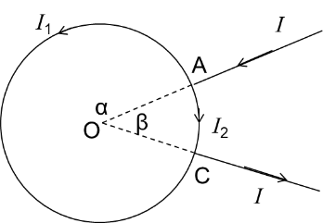

3. 两根导线沿半径方向引到匀质金属环上的*A*和*C*两点，电流方向如图所示，环中心*O*处的磁感应强度为 。

答案：0

4. 把一圆形线圈放入匀强磁场中，线圈半径为，通有电流*I*，周围磁感应强度为*B*，则线圈所受的最大力矩大小是_________________。

答案：

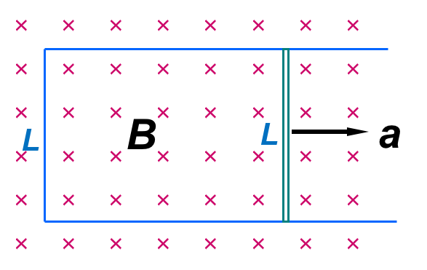5. 如图，长度为*L*的细导线，由静止状态从0时刻开始以加速度a向右做匀加速直线运动，磁场强度为*B*，则*t*时刻导线两端电动势的大小为 。

答案： *BLat*

6. 一自感线圈中，电流强度在 0.002 *s*内均匀地由10 *A*增加到12 *A*，此过程中线圈内自感电动势为 400 *V*，则线圈的自感系数为*L* = 。

答案： 0.4 *H*

7. 一束由自然光和线偏振光组成的混合光，让它垂直通过一偏振片，若以入射光束为轴，旋转偏振片，测得透射光强度最大值是最小值的7倍，则入射光束中自然光与线偏振光的光强比值是_________。

答案：1/3

8. 两初相相同的相干光，在均匀介质中传播，已知光的频率为*v*，介质的折射率为*n*，若在相遇时它们经过的几何路程差为*r*2-*r*1，则它们的光程差为 ，相位差为 。

答案：*n*(r2-r1)、2πn(r2-r1)*v*/c

三、**计算题：**本大题共5小题，每小题12分，共60分。请在答题纸上按题序作答，并标明题号。

1. 如图所示，有三个点电荷*Q*1 、*Q*2 、*Q*3 沿一条直线等间距分布，已知*Q*1 ＝*Q*3 ＝*q*，其中任一点电荷所受合力均为零，求

（1）点电荷*Q*2的电量；

（2）由点电荷*Q*1 、*Q*3在*y*轴上产生的电场强度；

（3）在固定*Q*1 、*Q*3 的情况下，将*Q*2从点*O*移到无穷远处外力所作的功。

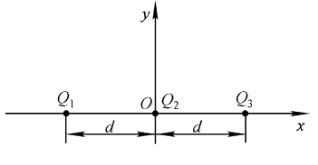

**分析**　由库仑力的定义，根据*Q*1 、*Q*3 所受合力为零可求得*Q*2 .外力作功*W*′应等于电场力作功*W*的负值，即*W*′＝－*W*.求电场力作功的方法有两种：

(1)根据功的定义，电场力作的功为



其中***E*** 是点电荷*Q*1 、*Q*3 产生的合电场强度.

(2) 根据电场力作功与电势能差的关系，有



其中*V*0 是*Q*1 、*Q*3 在点*O* 产生的电势(取无穷远处为零电势).

**解：**　（1）4分

由题意*Q*1 所受的合力为零



解得 

（2）4分

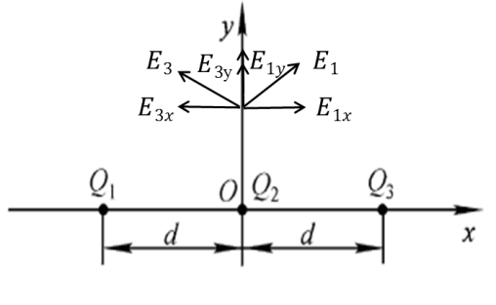由点电荷电场的叠加，*Q*1 、*Q*3 激发的电场在*x*轴方向上的合场强为零，

*y* 轴上任意一点的电场强度为



（3）4分

将*Q*2 从点*O* 沿*y* 轴移到无穷远处，外力所作的功为





**解**2　与解1相同，在任一点电荷所受合力均为零时，并由电势

的叠加得*Q*1 、*Q*3 在点*O* 的电势

 （2分）

将*Q*2 从点*O* 推到无穷远处的过程中，外力作功

 （2分）

2. 一矩形载流线圈由20匝互相绝缘的细导线绕成，矩形边长为10.0*cm*和5.0*cm*，导线中的电流为0.1*A*，这线圈可以绕它的一边*OO’*转动，如图所示，当加上*B=*0.5*T*的均匀外磁场，且*B*与线圈平面成30°角时，求

（1）线圈受到的力矩；

（2）保持线圈的电流不变，当线圈转到平衡位置时，求磁场做的功。

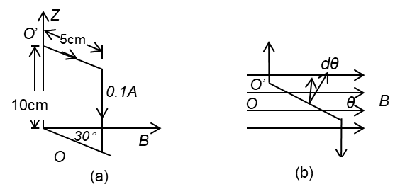

参考解答：

解：（1）矩形载流线圈平面线圈的磁矩为（2分）

则线圈受到的力矩（2分）

***θ***为线圈法线与*B*的夹角，当***θ***=60°时， （2分）

(2)磁场对线圈做功，表现在力矩做功，沿力矩方向的角位移为***-dθ***，那么

（4分）

或者



3. 如图，在匀强磁场中，磁场强度大小为*B*。一半径为*r*，弧度*θ* = 2π/3的圆弧导线 *ab* 以速度*v* 沿垂直于其弦的方向运动。设如图所示时为*t* = 0，磁场范围在远端无限延伸，求：

1）圆弧导线上所产生的感应电动势随时间的变化情况；

× × × × × × × × × × × × × × × × × × × × × × × × × × × × ×

*a*

*b*

*v*

*θ*

*B*

*r*

2）若将导线*ab*两端用直导线连接起来组成闭合回路，闭合回路电阻为*R*，试求线圈在进入磁场区域过程中产生的感应电荷量*q*。

解：1）8分

由动生电动势基本原理可知：



$ℇ=\int_{L}{(\vec{v}×\vec{B})∙d\vec{l}}$

由题知，当0<*t*<*r*/2*v*，圆弧导线的一部分进入磁场，

*t*时刻进入磁场范围的导线对应弦长为：



故，其感生电动势为：



当*t*> *r*/2*v*时，圆弧导线全部在磁场范围中，

*t*时刻进入磁场范围的导线对应弦长为：





2）4分



4. 用一波长λ = 480 nm的单色光垂直入射在一多缝光栅上，测得第二级明条纹的衍射角为30º，第四级出现缺级，求：（1）光栅上狭缝的宽度及光栅常数；（2）屏幕上最多能看到多少条明条纹；（3）若入射光以入射角30º斜入射时，最多能看到第几级明条纹？

解：（1）4分

根据光栅公式：(*a* + *b*)sin30º = 2λ

光栅常数：(*a* + *b*) = 2.4 × 10-6 m

根据缺级条件：*k* = *k*'(*a* + *b*)/*a*

*a* = 6 × 10-7 m

1. 4分

根据光栅公式：(*a* + *b*)sin*θ* = *kλ*

*k*max <(*a* + *b*)sin90º/λ = 5

由于*θ* = 90º的条纹是观察不到的，所以明条纹的最高级数为4。又由于第四级出现缺级，所以在屏上能够观察到2 ×3 +1=7条明纹。

1. 4分

根据斜入射光栅公式，可得：

*k* = (*a* + b)(sin*φ* + sin*θ*)/λ

根据题意*θ* = 30º，*φ* = 90º，代入可得：



取*k* = 7，即斜入射时，最多能看到第7级明条纹。

5. 如下图所示，在空气中，折射率*n*2 ＝1.2 的油滴落在*n*3 ＝1.50 的平板玻璃上，形成一上表面近似于球面的油膜，测得油膜中心最高处的高度*d*m ＝1.1 *μm*，用*λ*＝600 *nm* 的单色光垂直照射油膜，求：

（1）油膜周边是暗环还是明环；

（2）整个油膜可看到几个完整的明环；

（3）设油膜球面半径*R* = 5 *m*，则最靠近油膜中心的两个明环的间距为多大？

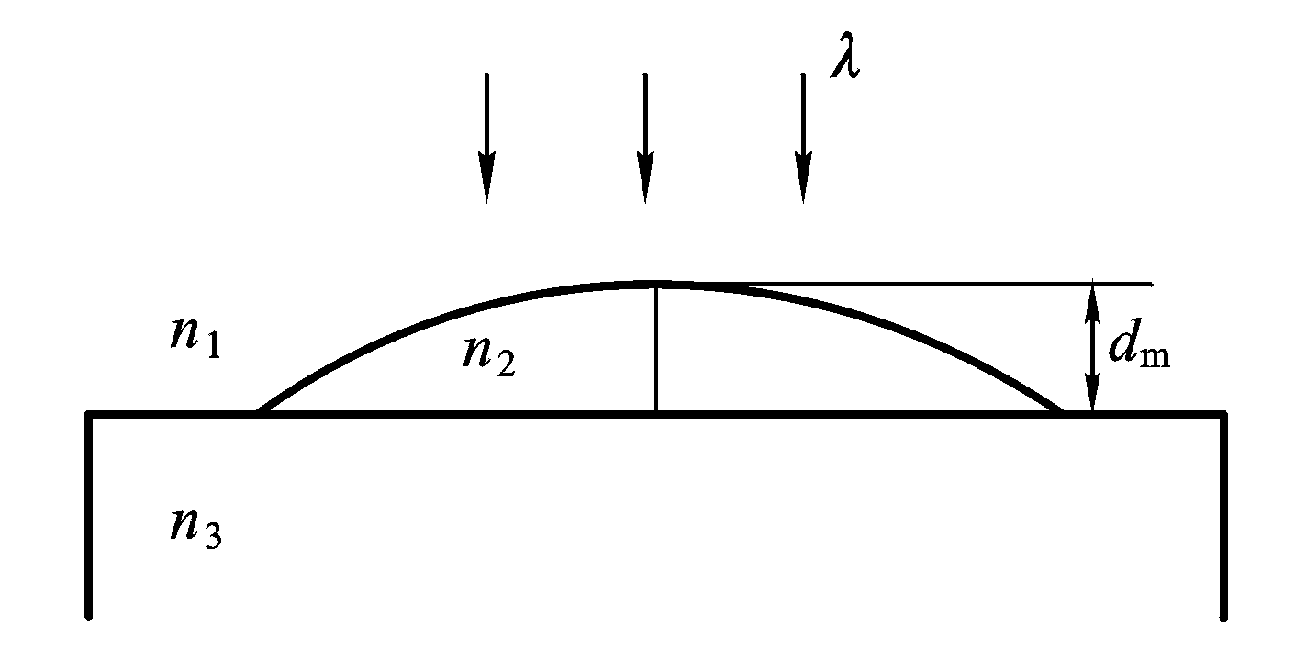

参考解答：

（1）4分

由于n1 ＜n2 ＜n3 ，故油膜上任一点处两反射相干光的光程差Δ＝2n2d．（1） 令d＝0，由干涉加强或减弱条件即可判断油膜周边是明环．

根据分析，由



油膜周边处*d* ＝0，即Δ＝0 符合干涉加强条件，故油膜周边是明环．

（2） 4分

令*d* ＝*d*m 可求得油膜上明环的最高级次（取整），从而判断油膜上完整明环的数目．

油膜上任一明环处满足



令*d* ＝*d*m ，解得*k* ＝4.4，可知油膜上明环的最高级次为4，故油膜上出现的完整明环共有5 个，即*k* ＝0，1，2，3，4

（3） 4分

有上题可知，最靠近油膜中心的两个面环为*k*=3和*k*=4，且第3和4级明环处对应的油膜厚度为：





第*k*级明环到油膜中心的距离为：



则





故最靠近油膜中心的两个明环的间距为：

